Rôle responsable | Animateur d’unité
Objet | Vérifier / modifier le numéro de compte U dans Desk
Mise à jour
Version | 1

Verifier / modifier le numero de compte de l’unité dans Desk

1. Se connecter à Desk 2
2. Accès à l’onglet « Unité » 2

Se connecter à Desk

Pour te connecter à Desk, utilise l’identifiant qui t’a été envoyé par email à ton entrée en fonction.

Accès à l’onglet « Unité »

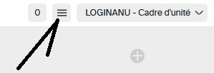
Clique sur le bouton pour accéder au menu « Burger » (principal) :

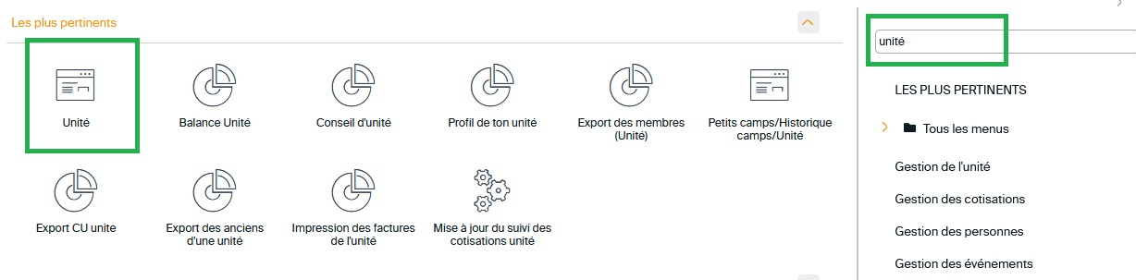
Et dans le champ de recherche, tape « Unité ».
En général, le résultat s’affiche en premier dans les éléments les plus pertinents :

Clique dessus pour obtenir l’onglet « Unité ».
Une ligne s’affiche avec les informations de ton unité, clique dessus pour rentrer réellement dans la fiche « Unité ».
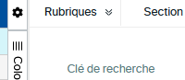

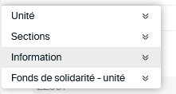
Dans Rubrique, sélectionne « Information » :

L’écran suivant s’affiche :
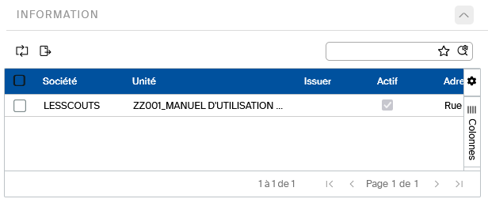

Clique sur la ligne avec l’intitulé de ton unité.
(Ici, il s’agit d’une unité fictive pour pouvoir faire les tutoriels et autres tests en interne)

Une nouvelle page s’affiche alors sur la droite de ton écran avec les informations générales de ton unité telles que l’adresse postale du local, etc…
Descends un peu la souris et tu apercevras :
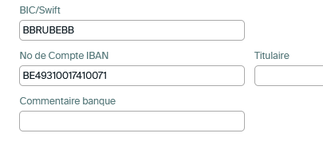

C’est à cette endroit que tu viendras renseigner ou modifier le numéro de compte de l’unité en n’oubliant pas de sauvegarder à l’aide de la petite disquette
